1. 토큰을 얻어오는 작업을 클라리언트 js 에서 하는게아닌 supabase의 function에 부탁하여야 함

Supabase function을 이렇게 만들어야함  
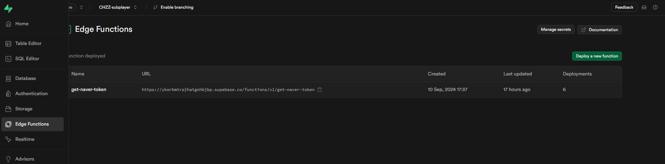

1. 어떻게 만드는가?   
   이거 누루고  
   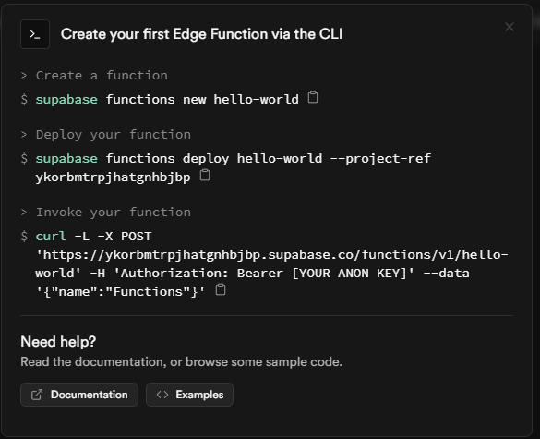  
     
   이걸 그대로 따라하면 폴더에 index.ts가 생김  
   (hello-wolrd) 대신 폴더=supabase함수명 써주면 됨   
   폴더명과 supabase함수명을 동일하게 해주자!!  
   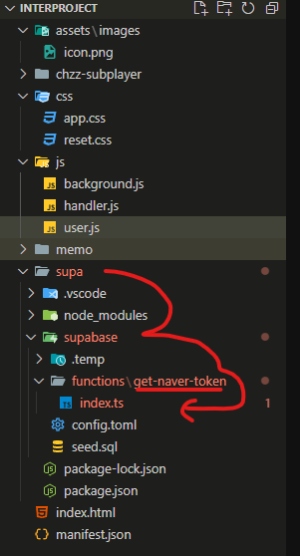  
     
   이 index.ts에 supabase function이 수행할 코드를 입력하고 deploy 해주면 supabase에 업로드가 됨
2. 이 deploy 작업할때 docker를 필요로 하다고 할 수 있음 설치하여야함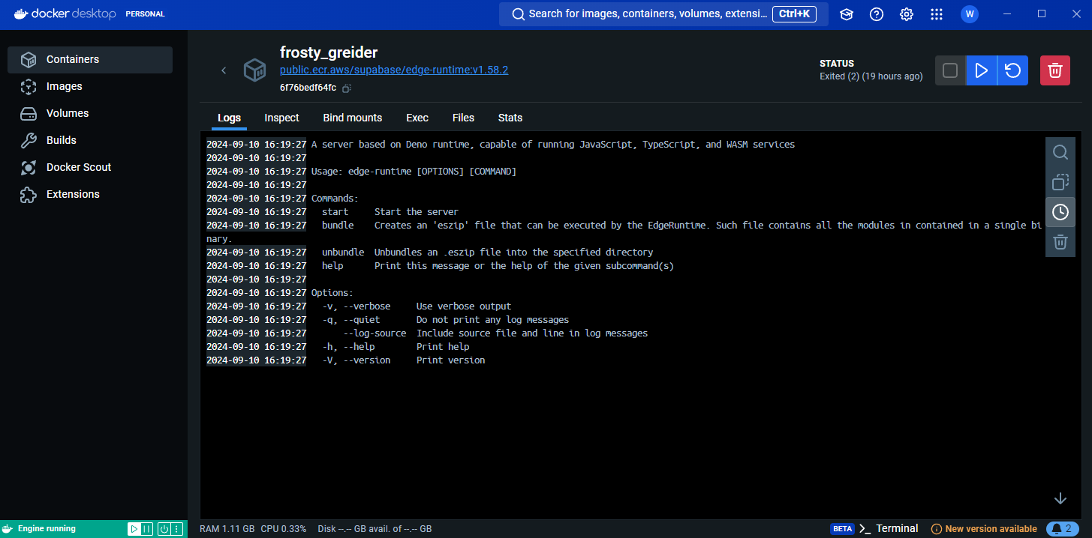
3. 이제 내 javascript 에서 supabase function 쪽으로 요청할 수 있게 세팅해줘야함  
   4.1) 네이버 API 세팅 – 서비스 URL에는 확장프로그램 ID를 이용해 이렇게 만들고 Callback URL은 EdgeFunction 의 URL을 넣어줌  
   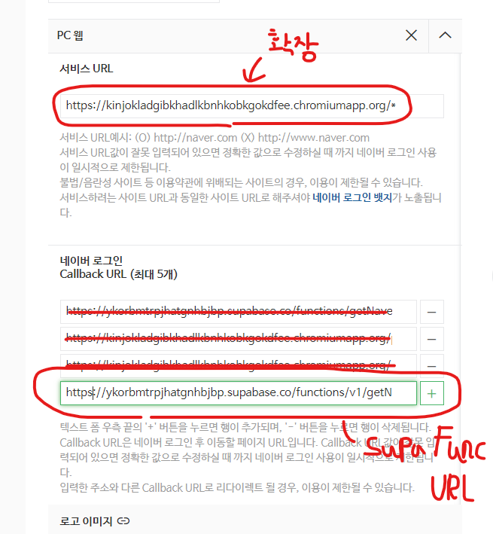  
   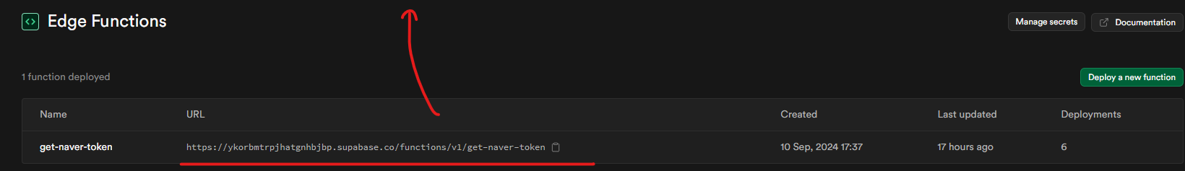
4. 그럼이제 accessToken 을 가져올 수 있다.!!  
   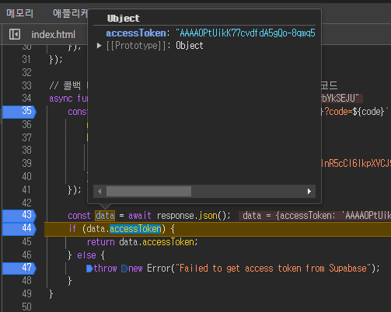
5. 그러나 getUserInfo 가 안되고있었다..   
   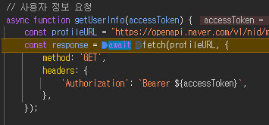 << 여기서 에러를 반환함  
   
6. 이유는 Chrome 확장프로그램 쪽에서 Naver API에 직접 접근을 완전 막고있는것으로 보인다.   
   이 getUserInfo도 suberSide 즉 supabase Function을 이용해야 함으로 보인다.